Lampes à ultraviolets germicides
French | Français
Informations pour le personnel, les résidents et les familles
OFFICIEL

Qu'est-ce que l'éclairage ultraviolet germicide ?

La lumière à ultraviolets (également appelée UV) est une lumière invisible pour l'homme mais qui peut rendre les virus et les bactéries inoffensifs et incapables de provoquer des maladies. Les lampes à ultraviolets germicides sont spécialement conçues pour produire de la lumière UV afin de désinfecter l'air et il a été démontré qu'elles réduisaient la propagation de plusieurs maladies. Elles sont placées de manière à ce que la lumière UV ne soit présente que dans la partie supérieure de la pièce, comme dans l'image ci-contre. Les bactéries et les virus sont transportés dans la trajectoire de la lumière par le mouvement normal de l'air. Cela permet d'utiliser la pièce de la manière habituelle.  Pour plus d'informations sur l'éclairage germicide, veuillez consulter la page Web du ministère de la Santé à l'adresse https://www.health.vic.gov.au/infectious-diseases-guidelines-and-advice/germicidal-ultraviolet-light-combatting-airborne-virus-transmission. | 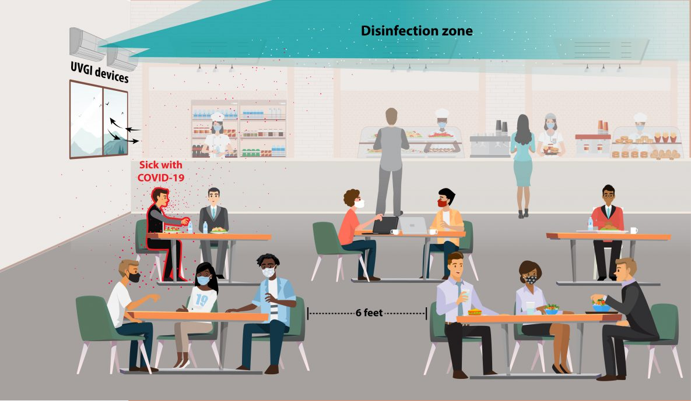  Centre pour le contrôle et la prévention des maladies aux États-Unis : https://www.cdc.gov/coronavirus/ 1

Pourquoi installer un éclairage à ultraviolets germicides ?
L'éclairage à ultraviolets germicides est utilisé dans les hôpitaux depuis de nombreuses années pour réduire la propagation des maladies. Des tests en laboratoire montrent que les virus responsables du COVID-19 et de la grippe peuvent être neutralisés par la lumière UV.
Il s'agit d'un moyen supplémentaire pour éviter la propagation des maladies infectieuses et il est parfois utilisé avec d'autres méthodes telles que les masques et les filtres de haute qualité.

Ces lampes sont-elles déjà utilisées dans des bâtiments ?
Oui, les lampes à ultraviolets germicides sont utilisées en Australie dans certains établissements de soins pour personnes âgées, dans les crèches et dans les écoles. De nombreux hôpitaux, refuges pour sans-abri, écoles et autres bâtiments publics sont également équipés d'installations de lumière à ultraviolets aux États-Unis, en Europe et dans d'autres pays du monde. Les rayons ultraviolets sont utilisés pour désinfecter les locaux depuis près de 70 ans.

Sont-elles sûres ?
Oui, les lampes à ultraviolets sont positionnées de manière à ne fonctionner que dans la partie supérieure de la pièce, au-dessus de la zone normalement utilisée par les personnes. Il ne serait pas prudent d'être directement exposé à la lumière à ultraviolets germicides pendant une période prolongée, c'est pourquoi il faut toujours vérifier que les lampes sont installées correctement et que la lumière est dirigée vers le haut et à l'écart des personnes. Elles seront contrôlées fréquemment pour s'assurer que les lampes à ultraviolets germicides continuent à fonctionner correctement.

Comment les virus se déplacent-ils jusqu'à la lumière à ultraviolets ?
L'air intérieur se déplace naturellement en raison de différentes activités. Le fonctionnement des appareils de chauffage, des climatiseurs ou des ventilateurs crée un mouvement d'air. Les personnes qui entrent et sortent des pièces font également circuler l'air. De plus, la chaleur de notre corps et des appareils électriques fait remonter l'air. Ce mouvement entraîne de minuscules particules, comme les virus, vers le haut, dans la zone où la lumière à ultraviolets peut les désinfecter.

Les lumières peuvent-elles être éteintes ?
Oui, les lumières peuvent être éteintes à l'aide d'un interrupteur. Elles doivent être éteintes en cas de travail en hauteur, par exemple si quelqu'un doit travailler sur une échelle à proximité.

Les lampes désinfectent-elles les surfaces ?
Non, lorsque les lampes sont utilisées dans la partie supérieure de la pièce, elles peuvent désinfecter l'air mais ne nettoient pas les surfaces. Les protocoles de nettoyage habituels pour les surfaces restent nécessaires lorsque des lampes à ultraviolets germicides sont utilisées.

